关于2014、2015年浦东新区骨干后备、学科带头人后备教师培训班
学习管理软件下载安装的通知
各位学员：
在此次举办的浦东新区浦东新区骨干后备、学科带头人后备教师培训班中，我们开发了专门的学习管理平台（师资嗨儿），在整个培训过程中，此学习平台将作为培训信息发布、考勤机其他学习管理的重要工具。在培训开班之前，请各位学员务必点击二维码在手机上下载安装。以下提供具体说明：
1.软件二维码
（iPhone手机扫码） （安卓手机扫码）

2.用户名、密码见附件（用户名是姓名的拼音全拼，密码是手机号后5位，登录进入后请自行修改个人密码）
3.下载安装步骤说明（如果有软件更新，请点击确认更新）：
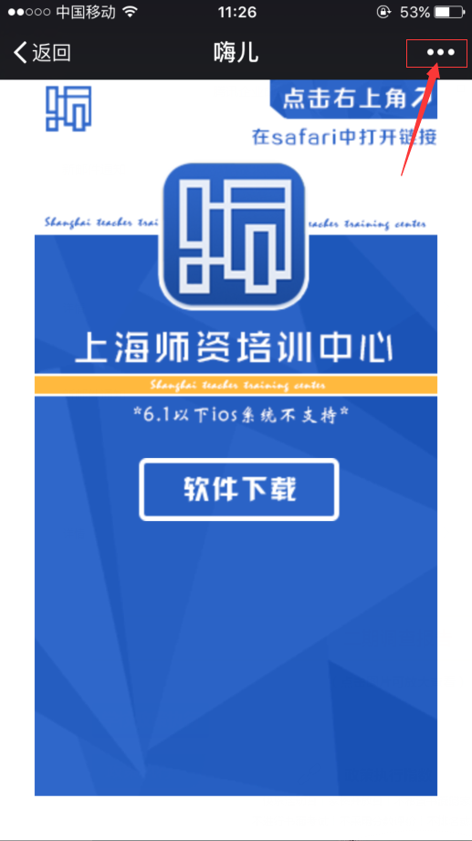 | 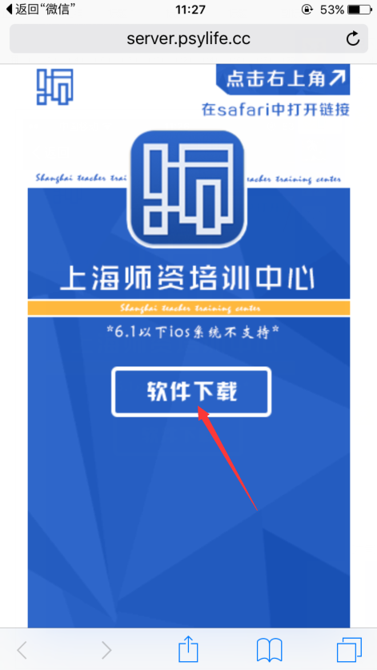 | 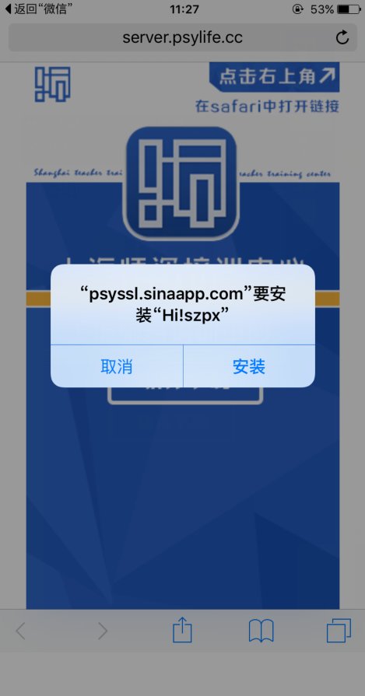
第一步：扫描二维码之后出现上面的界面，点击右上方三个点的按钮，选择用safari或浏览器打开 | 第二步：点击软件下载，然后点击安装，安装完成之后，安卓手机到此就安装成功。而苹果iPhone则还需要经过下面的步骤来为APP添加信任才能打开。
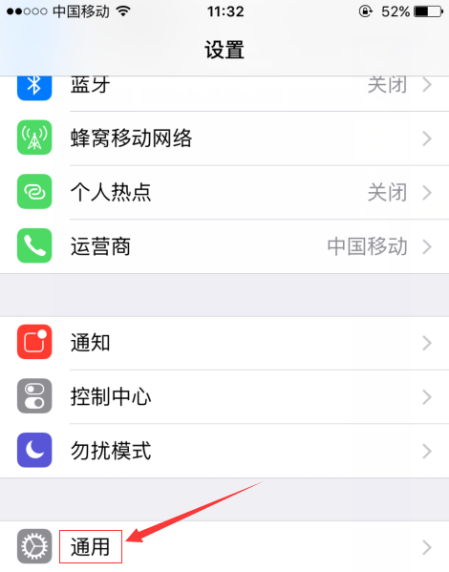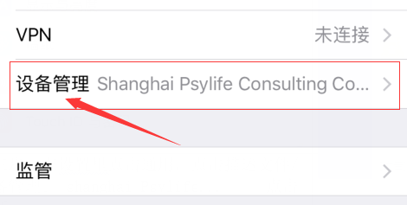 | 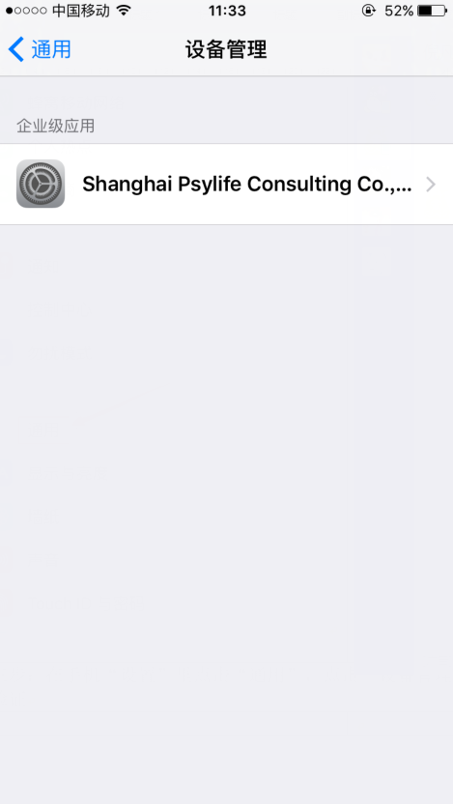 | 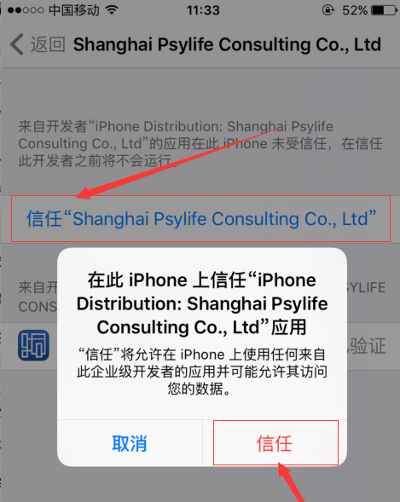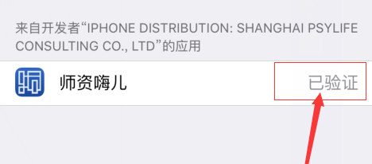
第三步：在手机“设置”里点击“通用”，点击“设备管理”（不同的系统可能也叫描述文件），会看到shanghai Psylife... ， 点击“信任”，当看到师资嗨儿已验证即可完成。

上海市师资培训中心
浦东教育发展研究院教师发展中心

